Конспект НОД по рисованию в подготовительной группе детского сада ко Дню Победы
«Салют в честь праздника Победы»
Цель: Формирование умения рисовать салют.
Задачи:
Образовательные: Формировать представление о подвиге русского народа, освободившего свою Родину от фашистских захватчиков.
Развивающие: Развивать мелкую моторику рук.
Развивать выработку умений видеть цветовую гамму.
Воспитательные: Воспитывать гордость за свою Родину, к её защитникам.

Ход занятия.
Родитель: Скажите мне, пожалуйста, какой праздник, празднует наш народ в мае? Что это за праздник?( 9 мая 1945 года- День Победы).
Родитель: Правильно - это День Победы нашей страны в войне над Фашисткой Германией.

На душе светло сегодня,
От улыбок и цветов.
Это праздник – День победы!
Праздник дедов и отцов.

Родитель: Как вы думаете, дети, этот праздник весёлый или грустный? (Ответ ребенка)
День Победы праздник одновременно грустный и радостный, счастливый и печальный. Люди радуются Победе и скорбят, вспоминая погибших в этой войне. День этот начинается с поклонения погибшим. Люди идут к памятникам воинов – защитников, к могилам неизвестных героев, чтобы возложить цветы, почтить память всех, кто погиб, защищая Родину. Мы от всей души радуемся великому празднику, поздравляем всех ветеранов – участников войны, говорим им «спасибо» за спасённый мир.
Родитель: Давайте еще раз вспомним, что это была за победа, над кем? (над фашистами).
Родитель: Да, это была очень страшная война. Фашисты очень хотели захватить нашу страну, поработить наш народ, но у них ничего не получилось. Целых четыре года день за днём, месяц за месяцем, год за годом сражался наш народ с фашистской армией. И, наконец, одержал победу. Потому что тот, кто борется за справедливость, защищает свою Родину, свой народ, всегда побеждает.

Родитель: Про этот великий день сложено много песен и стихотворений:
1. Майский праздник – День Победы
Отмечает вся страна.
Надевают наши деды боевые ордена.
Их с утра зовёт дорога
На торжественный парад.
И задумчиво с порога
Вслед им бабушки глядят.
2.Что такое День Победы?
Это утренний парад:
Едут танки и ракеты,
Марширует строй солдат.
Что такое День Победы?
Это праздничный салют:
Фейерверк взлетает в небо,
Рассыпаясь там и тут.
Воспитатель:
- Давай вспомним как мы ходили (смотрели) 9 Мая на праздник День Победы?
Что люди держали в руках? (Шары, флаги, ленточки).
В этот день во всех городах нашей страны проходили парады.
-А вечером салют.
-Ты видел салют?
- Скажите, что такое салют?
Салют – приветствие кого-нибудь или отдание почестей кому-нибудь, а также стрельба, фейерверк в честь торжественного события.
- Посмотрите на изображения салюта и послушайте стихотворение.

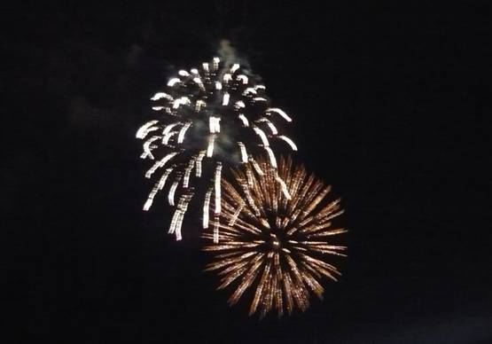

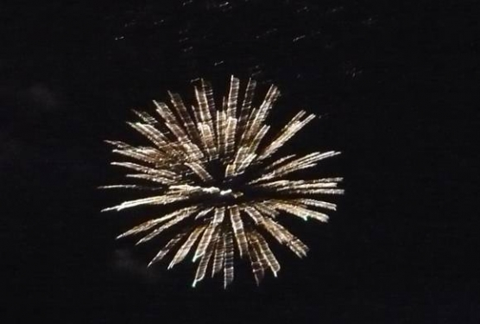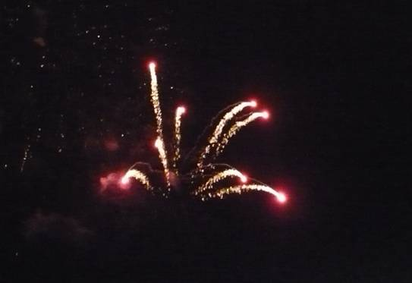
«Алые букеты
В небе расцветают.
Искорками света
Лепестки сверкают.
Вспыхивают астрами
Голубыми, красными,
Синими, лиловыми –
Каждый раз всё новыми!
А потом рекою
Золотой текут.»

Физкультминутка: «Салют»
Вокруг все было тихо. (Встать прямо, руки опустить).
И вдруг - салют! Салют! (Поднять руки вверх).
Ракеты в небе вспыхнули (Раскрыть пальчики веером),
И там, и тут! (помахать руками над головой)
Влево – вправо.
Над праздничной Москвой
Над площадью, над крышами, (Присесть, встать, руки с раскрытыми пальчиками)
Взвивается все выше поднять вверх (2-3 раза)
Огней фонтан живой.
На улицу, на улицу (легкий бег на месте)
Все радостно бегут,
Кричат: " Ура!"(Поднять руки вверх, крикнуть «Ура»)
Любуются (Раскрыть пальчики веером),
На праздничный салют! (руками над головой)

Родитель:
- В честь дедушек и бабушек, победивших в войне, пустим разноцветные салюты. (Давай подойдём к столу.)
Предложить нарисовать ребенку разноцветные огни салюта.
1.Сначала рисуем тонкие линии. 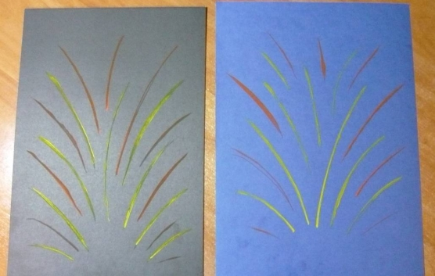
2. Рисуем огни салюта жёсткой полусухой кистью.
Напомнить и показать детям, как правильно держать кисточку: так же, как карандаш, тремя пальцами, но выше металлической части кисточки.
Выполнить упражнение – разминку с кисточкой, рука при этом должна стоять на локте.
Держим кисточку вот так (рука на локте, кисточку держать тремя пальцами чуть выше её металлической части)
Это трудно? Нет, пустяк!
Вправо-влево, вверх и вниз
Побежала наша кисть! (Движения кистью руки в соответствии с текстом)
А потом, а потом
Кисточка бежит кругом (Кисточку держат вертикально).
Закрутилась как волчок, (Выполняют тычки)
За тычком идёт тычок! (Без краски на листе бумаги).
Напомнить детям, что кисточкой можно рисовать плашмя всем ворсом, примакиванием, концом, а если кисточку держать вертикально у бумаги и расплющивать о неё ворс, то получится большая «пушистая» точка.
Предложить детям без краски сделать несколько тычков и начать рисовать салют тычками (кружочки любого размера).
Промыть кисточку, вытереть. Потом всё то же самое сделать гуашью другого цвета, промыть кисточку, вытереть её.
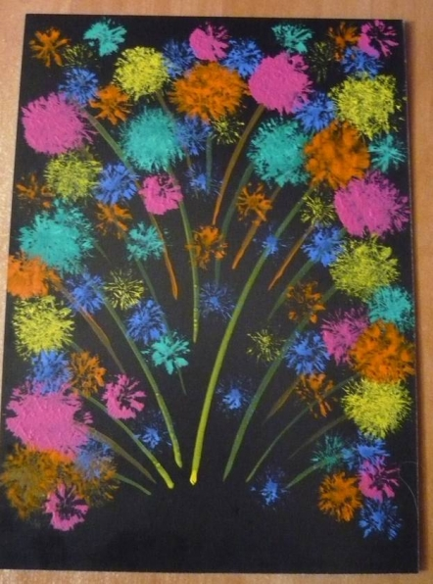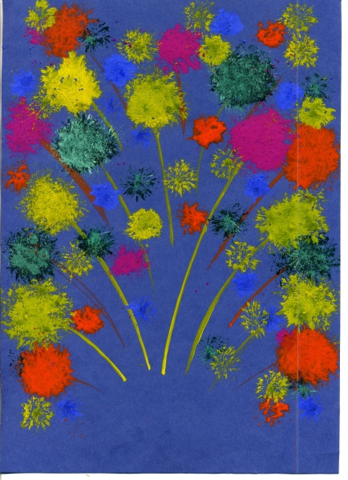
- Какой у нас получился салют?
«Будет вечером салют
Все его смотреть пойдут!
Ярким праздничным букетом
В небе звёзды расцветут».
-Молодец! Хорошо отвечал, внимательно слушал, творчески работал. Красивый, разноцветный, праздничный получился у нас салют!

.

